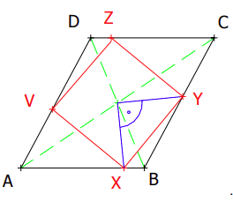

Z náčrtku je zrejmé, že v hľadanom štvorci $XYZV$ prejde napr. vrchol $X$ do vrcholu $Y$ v otočení o 90° okolo spoločného stredu rovnobežníka a hľadaného štvorca.
Všetky vrcholy musia pritom ležať na hranici rovnobežníka.
Princípom riešenia uvedenej úlohy bude preto rotácia o $+90°$, resp. –90°, so stredom v strede rovnobežníka.

